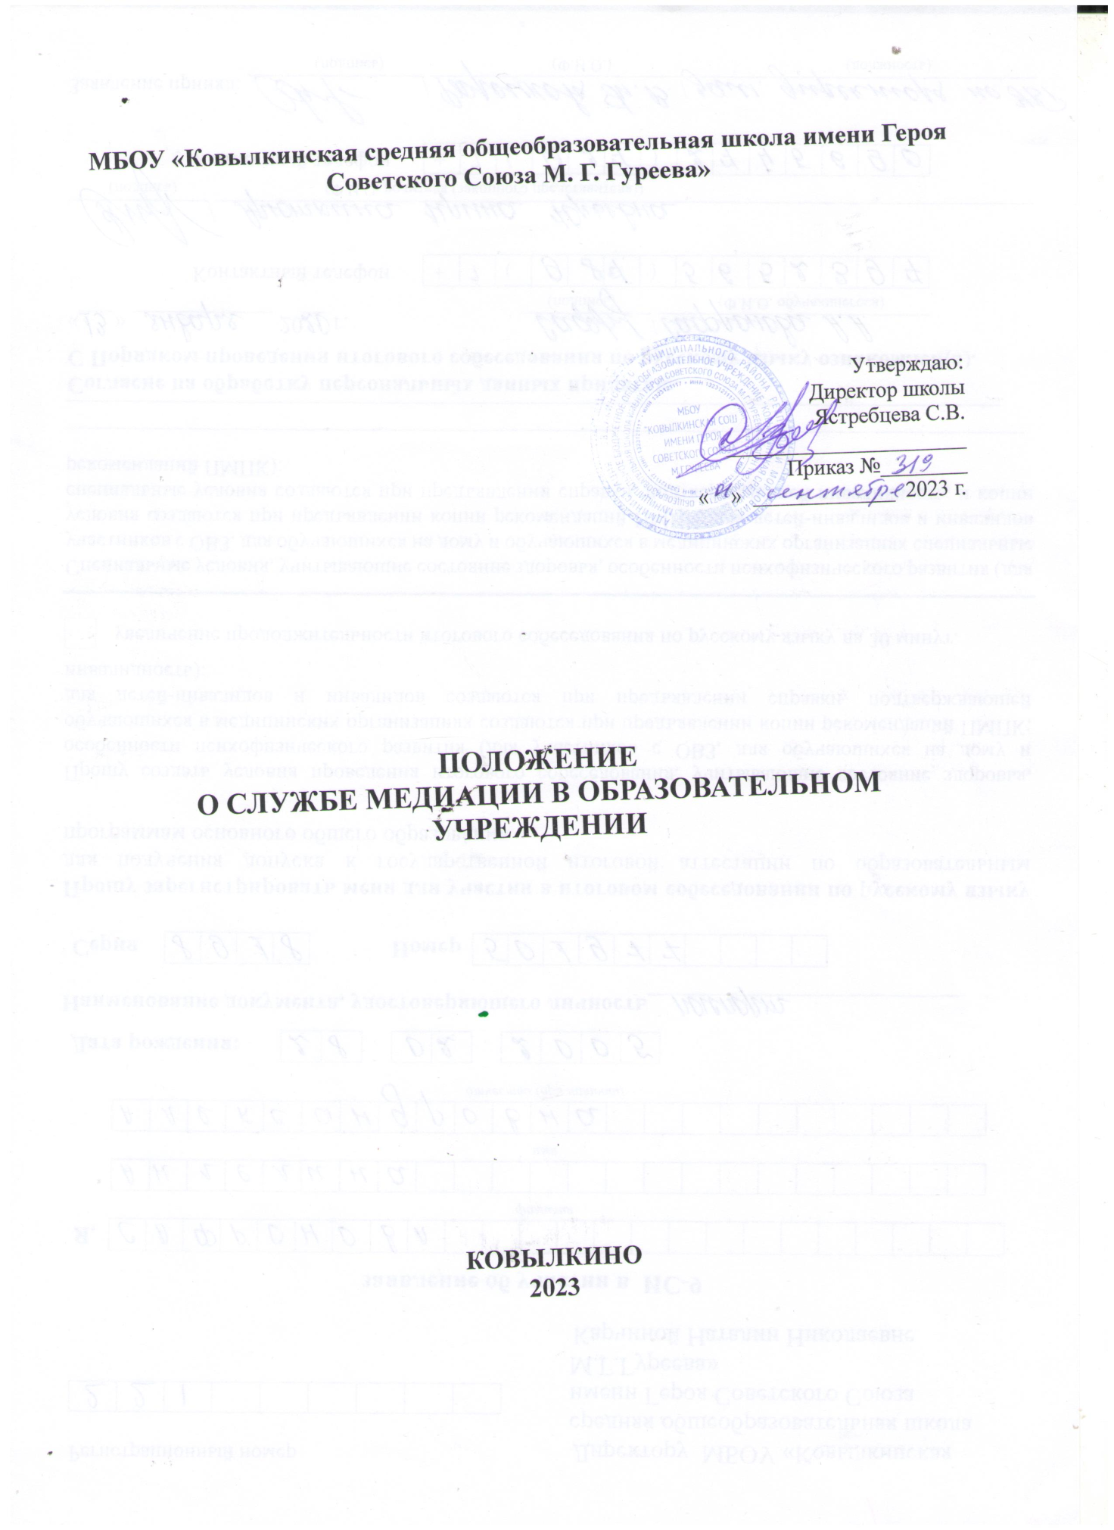

Общие положения.

1.1. Настоящее Положение регламентирует организацию деятельность Службы Школьной медиации МБОУ «СОШ имени Героя Советского Союза М. Г. Гуреева»(далее по тексту - Образовательное учреждение).

Служба медиации является объединением обучающихся и педагогов, действующим в

образовательном учреждении на основе добровольных усилий педагогов и обучающихся (воспитанников).

Служба Школьной медиации не является структурным подразделением Образовательного учреждения.

1.2. Служба Школьной медиации работает в соответствии с действующим законодательством Российской Федерации. Условия и регламент проведения процедуры медиации в образовательной организации применительно к конфликтам, не подпадающим под определение гражданско-правового, трудового или семейного спора, определение гражданско-правового, трудового или семейного спора, определяется методическими рекомендациями федерального и регионального уровней и настоящим положением.

В части 2 статьи 1 Федерального закона «Об альтернативной процедуре

урегулирования споров с участием посредника (процедуре медиации)» от 27.07.2010 №193-ФЗ устанавливается круг споров, применение процедуры медиации по отношению к которым регулируется данным Федеральным законом. Речь идёт о спорах, возникающих из гражданских правоотношений (в т.ч. Связанных с осуществлением предпринимательской и иной экономической деятельности), а также трудовых и семейных правоотношений.

Гражданско-правовые споры (об имущественных и связанных с ними личных неимущественных отношениях) возникают из нарушения прав и неисполнения обязанностей, устанавливаемых «Гражданским кодексом Российской Федерации», «Жилищным кодексом Российской Федерации», «Трудовым кодексом Российской Федерации», «Семейным кодексом Российской Федерации», «Земельным кодексом Российской Федерации», Федеральным Законом «О защите прав потребителей» № 2300-1 от 07.02.1992 и иными нормативными актами, регулирующими гражданские правоотношения.

Понятие индивидуального трудового спора закреплено в статье 381 «Трудового кодекса Российской Федерации», коллективного трудового спора – в статье 398 «Трудового кодекса Российской Федерации». Семейные споры возникают из нарушения прав и неисполнения обязанностей, устанавливаемых «Семейным кодексом Российской Федерации». Нормативной основой деятельности Службы Школьной медиации является:

1.2.1. Федеральный закон «Об образовании в Российской Федерации» от 29.12.2012 № 272-ФЗ;

1.2.2. Концепция развития до 2020 года сети служб медиации в целях реализации восстановительного правосудия в отношении детей, в том числе совершивших общественно опасные деяния, но не достигших возраста, с которого наступает уголовная

ответственность. Распоряжение Правительства РФ от 30.07.2014 № 1430-р

1.2.3. Методические рекомендации по внедрению восстановительных технологий (в том числе медиации) в воспитательную деятельность образовательных организаций (письмо Минобрнауки России от 18.12.2015 № 07-4317).

1.2.4. Федеральный закон от 24.07.1998 № 124-ФЗ «Об основный гарантиях прав ребенка в Российской Федерации (с изменениями и дополнениями);

1.2.5. Федеральный закон от 27.07.2010 № 193-ФЗ «Об альтернативной процедуре урегулирования споров с участием посредника (процедуре медиации)» (с изменениями и дополнениями);

1.2.6. Письмо министерства образования и науки Российской Федерации от 18.11.2013 № ВК-844/07 «О направлении методических рекомендаций по организации служб школьной медиации»

1.2.7. Письмо министерства образования и науки Российской Федерации от 18.12.2015 № 07-4317 «О направлении методических рекомендаций по созданию и развитию служб школьной медиации в образовательных организациях»;

1.2.8. Письмо министерства образования и науки Российской Федерации от 26.12.2017 № 07-7657 «О направлении методических рекомендаций по внедрению восстановительных технологий (в том числе медиации) в воспитательную деятельность образовательных организаций»;

1.2.9. Письмо Министерства просвещения РФ от 28.04.2020 № ДГ-375/07 «О направлении методических рекомендаций по развитию сети служб медиации (примирения) в образовательных организациях для детей-сирот и детей, оставшихся без попечения родителей»;

1.2.10. Иные нормативно-правовые акты органов управления образования различного уровня;

1.2.11. Устав образовательного учреждения;

1.2.12. Настоящее Положение;

1.2.13. Приказы и распоряжения директора Образовательного учреждения.

2. Понятие процедуры медиации и Школьной медиации

2.1. Медиация – это альтернативный способ урегулирования споров, при котором спорщики при незаинтересованной и нейтральной поддержке посредника (медиатора) сами контролируют свой спор и берут на себя ответственность за его разрешение, получая при этом опыт выхода из конфликта. Школьная медиация - механизм мягкого разрешения конфликтов в школьной среде, так или иначе касающихся детей и молодежи.

2.2 Медиация альтернативна любому директивному способу разрешения споров, когда спорящие стороны лишены возможности влиять на исход спора, а полномочия на принятие решений по спору делегированы третьему лицу.

2.3. Медиатор не наделяется правом принятия решения по спору и не оказывает давление на стороны. Он только организует содействие конфликтующим сторонам, участвующим на добровольной основе в процессе поиска взаимоприемлемого и жизнеспособного решения, которое удовлетворит впоследствии их интересы и потребности.

2.4. Процедура медиации является не только эффективным инструментом разрешения споров и конфликтных ситуаций, но и их предупреждения и профилактики.

2.5. Медиативное соглашение-, достигнутое в результате процедуры медиации, может заключаться как в устном, так и в письменном виде и подлежит исполнению на основе принципа добровольности.

2.6. Медиативный подход – деятельностный подход, основанный на принципах медиации, предполагающий владение навыками позитивного осознанного общения, создающими основу для предотвращения и (или) эффективного разрешения споров и конфликтов в повседневных условиях без проведения медиации как полноценной процедуры.

2.7. Метод «Школьная медиация» – это инновационный метод, который применяется для разрешения споров и предотвращения конфликтных ситуаций между участниками образовательного процесса в качестве современного альтернативного способа разрешения споров.

3. Принципы деятельности службы медиации.

3.1. Деятельность службы медиации основана на следующих принципах:

3.1.1. Принцип добровольности, предполагающий как добровольное участие обучающихся в организации работы службы, так и обязательное согласие сторон, вовлеченных в конфликт, на участие в примирительной программе.

3.1.2. Принцип конфиденциальности, предполагающий обязательство специалистов службы медиации не разглашать полученные в ходе программ сведения. Исключение составляет информация о готовящемся преступлении, а также примирительный договор (по согласованию с участниками встречи и подписанный ими).

3.1.3. Принцип нейтральности, не позволяющий специалистам службы медиации принимать сторону одного из участников конфликта. Нейтральность предполагает, что специалисты службы примирения не выясняют вопрос о виновности или невиновности той или иной стороны, а являются независимыми посредниками, помогающими сторонам самостоятельно найти взаимоприемлемое решение.

3.1.4. Принцип равноправия, утверждающий равное право сторон оценивать конфликтную ситуацию и высказывать свою точку зрения, обсуждать свои эмоции и интересы, участвовать в выработке и принятии решений. У сторон также есть равные права на внимание и время медиатора.

4. Порядок формирования службы медиации.

4.1. Руководителем службы может быть психолог, социальный педагог или другой педагогический работник образовательного учреждения (включая директора), на которого возлагаются обязанности по руководству службой медиации приказом директора образовательного учреждения.

4.2. В состав службы медиации могут входить обучающиеся 6-11 классов, прошедшие обучение по проведению примирительных программ, в том числе процедуры медиации.

4.3. Родители дают согласие на работу своего ребенка в качестве ведущего примирительных встреч, в том числе процедуры медиации.

4.4. Вопросы членства в службе медиации, требований к обучающимся, входящим в состав службы, и иные вопросы, не регламентированные настоящим Положением, могут определяться локальными актами службы медиации по согласованию с администрацией ОУ.

5. Порядок работы службы медиации.

5.1. Служба медиации может получать информацию о случаях конфликтного или криминального характера от педагогов, обучающихся, представителей администрации школы, специалистов службы медиации, родителей.

5.2. Служба медиации самостоятельно принимает решение о возможности или невозможности использования процедуры медиации в каждом конкретном случае.

5.3. Процедура медиации начинается в случае согласия конфликтующих сторон на участие в данной процедуре. Если действия одной или обеих сторон могут быть квалифицированы как правонарушение или преступление, для проведения программы также необходимо информированное согласие родителей или их участие во встрече.

5.4. В случае если процедура медиации планируется как мера восстановительного правосудия, а дело находится на этапе дознания, следствия или в суде, то проведение медиации при необходимости согласуется с соответствующими организациями.

5.5. В случае, если конфликтующие стороны не достигли возраста 10 лет, примирительная программа проводится с согласия классного руководителя или родителя.

5.6. Медиация не проводится с участием лиц, страдающих психическими заболеваниями;

5.7. Переговоры с родителями и должностными лицами по организации процедуры проводит руководитель или специалисты службы медиации из числа педагогов.

5.8. Служба медиации самостоятельно определяет этапы проведения медиации в каждом отдельном случае, за исключением случаев, установленных действующим законодательством. Сроки проведения процедуры медиации определяются соглашением о проведении процедуры медиации. При этом медиатор и стороны должны принимать все возможные меры для того, чтобы указанная процедура была прекращена в срок не более чем в течение шестидесяти дней. Срок проведения процедуры медиации не должен превышать сто восемьдесят дней, за исключением случаев, установленных действующим законодательством.

5.9. В случае, если в ходе медиации конфликтующие стороны пришли к соглашению, достигнутые результаты могут фиксироваться в письменном или устном соглашении в тех случаях, когда иное не предусмотрено действующим законодательством.

5.10. Процедура медиации прекращается в связи со следующими обстоятельствами:

- заключение сторонами медиативного соглашения — со дня подписания сторонами такого соглашения;

- заключение соглашения сторон о прекращении процедуры медиации без достижения согласия по имеющимся разногласиям — со дня подписания такого соглашения;

- заявление медиатора в письменной форме, направленное сторонам после консультаций с ними по поводу прекращения процедуры медиации ввиду нецелесообразности её дальнейшего проведения,- в день направления данного заявления;

- заявление в письменной форме одной, нескольких или всех сторон, направленное медиатору, об отказе от продолжения процедуры медиации — со дня получения медиатором данного заявления;

- истечение срока проведения процедуры медиации — со дня его истечения с учётом требований действующего законодательства.

5.11. Копия примирительного договора предоставляется в администрацию образовательного учреждения только при согласии сторон.

5.12. Служба медиации помогает определить способ выполнения обязательств, взятых на себя сторонами в соглашении, но не несет ответственность за их выполнение. При возникновении проблем в выполнении обязательств специалисты службы медиации могут проводить дополнительные встречи сторон с целью оказания помощи в установлении причин и трудностей, а также в поиске путей их преодоления (что может быть оговорено в письменном или устном соглашении).

5.13. При необходимости специалисты службы медиации информирует стороны конфликта о возможностях других специалистов и служб (социального педагога, психолога, юриста и пр.).

5.14. Деятельность службы медиации фиксируется в обобщенном виде в журналах и отчетах, которые являются внутренними документами службы, и доступ к которым имеет только руководитель службы.

5.15. В состав школьной службы медиации в качестве ко-медиаторов могут входить обучающиеся 6-11-х классов, прошедшие обучение по программам школьной медиации, разработанным для учащихся (родители или законные представители дают согласие на работу своего ребёнка в ШСМ).

5.16. В деятельности службы медиации могут принимать участие представители родительского сообщества.

6. Организация деятельности службы медиации.

6.1. Службе медиации по согласованию с администрацией образовательного учреждения предоставляется помещение для встреч и проведения примирительных программ, а также возможность использовать иные ресурсы образовательного учреждения, такие как оборудование, оргтехника, канцелярские принадлежности, средства информации и другие.

6.2. Должностные лица образовательного учреждения оказывают службе медиации содействие в распространении информации о её деятельности среди педагогов и обучающихся.

6.3. Специалисты службы медиации имеют право на получение услуг психолога, социального педагога и других специалистов образовательного учреждения.

6.4. Администрация образовательного учреждения содействует взаимодействию службы медиации с социальными службами и другими организациями района и города. Администрация содействует обращению педагогов образовательного учреждения в службу медиации.

6.5. В случае если стороны согласились участвовать в процедуре медиации, круге сообщества или семейной конференции, то административные действия в отношении данных участников конфликта могут быть приостановлены.

6.6. Один раз в четверть проводятся совещания между администрацией и службой медиации по улучшению работы службы и ее взаимодействия с педагогами с целью предоставления возможности участия в примирительных встречах большему числу желающих.

6.7. В случае если процедура медиации затрагивает факты, по которым возбуждено уголовное дело, администрация образовательного учреждения может ходатайствовать о приобщении к материалам дела примирительного договора, а также иных документов в качестве материалов, характеризующих личность обвиняемого, подтверждающих добровольное возмещение имущественного ущерба и иные действия, направленные на заглаживание вреда, причиненного потерпевшему.

6.8. Служба медиации может вносить на рассмотрение администрации предложения по снижению конфликтности в школе.

7. Заключительные положения.

7.1. Настоящее положение вступает в силу с момента утверждения.

7.2. Изменения в настоящее положение вносятся директором образовательного учреждения по согласованию со службой медиации.

7.3. Инициаторами изменений, вносимых в положение о службе школьной медиации, могут стать представители администрации образовательного учреждения, специалисты службы медиации образовательного учреждения, а также представители органов школьного самоуправления.